萌翻冬至-國產雜糧MIX造型湯圓教學課程
- 課程目的：希望國人一起以行動支持在地、創意的國產雜糧美食，促進國產雜
糧多元化發展、玩出新花樣。想讓吃湯圓變成一件開心的事嗎？將國產雜糧製作成萌到破表的造型湯圓，湯圓外皮與本會台農鮮乳完美結合碰撞出最特別的火花！「食在地，用在地」，食材天然、新鮮讓人吃得好安心，特別邀請蛙將軍甜點共和國甜心主廚Jessie老師不藏私的帶領我們捏製超萌的造型湯圓，體驗獨一無二的手工製作，動手做出花錢也買不到的溫暖與心意，今年冬至讓您的湯圓變成最獨特、最萌的小玩意兒！
- 課程日期：108年12月11日（星期三）13時30分至16時30分。
- 課程地點：中華民國農會3樓大禮堂。
- 招生名額：35名。
- 報名方式：即日起至12月4日(星期三)止，報名優惠價：350元/人。
欲知詳情請參閱活動報名表及相關網址。
- 課程規劃
時間 | 課程名稱 | 課程綱要 | 主持人/講師
13:30前 | 報到完畢
13:30~16:30 | 雜糧、湯圓  好MATCH | - 認識國產雜糧  - 湯圓皮教作  - 黑芝麻、甘藷內餡製作  - 解密造型湯圓  - 萌翻冬至成果展示 | 蛙將軍甜點共和國 甜心主廚  Jessie 老師
 | 湯圓雜糧  碗裡相遇 | - 紅豆湯底熬製秘方  - 湯圓好吃煮法  - 新鮮湯圓的保存方式
 | 分享時光 | 現場品嚐老師示範湯圓、湯底
16:30~ | 賦歸 (可攜帶回1盒10顆Q萌可愛的造型湯圓)
※ 課程名稱或內容若有異動，將以授課老師為主

萌翻冬至-國產雜糧MIX造型湯圓教學課程
課程概述 | - 認識國產雜糧  - 解密造型湯圓  - 煮湯圓的「小撇步」與「大絕招」  - 保存方式  - 分享時光  - 攜帶回1盒10顆Q萌可愛的造型湯圓 | 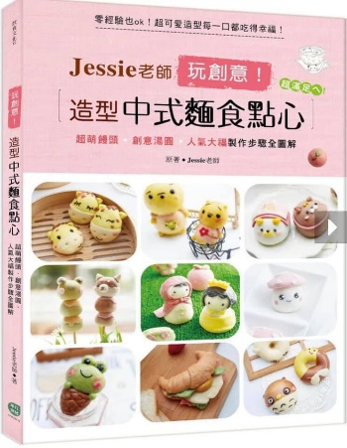  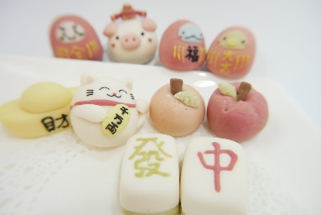  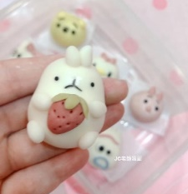  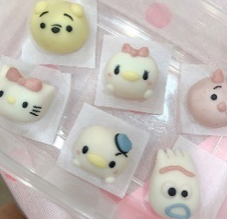
活動日期 | 2019年12月11日 (星期三) |  | 報 名 費 用 | 350元
姓 名 |  |  | 性別
聯絡地址 | □□□
聯絡電話 | 市話： 手機：
E-Mail
- 注意事項：
- 【農藝學×學容易】推廣教室本梯次以35人為限，須滿25人才開班，不足額時將另行通知。
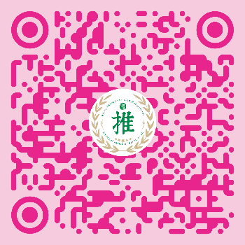
- 報名方式：
填寫本報名表後傳真至04-24854573
Email至iris@farmer.org.tw
電話報名專線：（04）24853063轉209 (陳小姐)
掃描右方QR Code網路報名
- 即日起至12月4日截止報名，經確認名額後另行通知繳交報名費(請於12月6日下午5時前繳交)，繳費方式：
可於繳費截止日前至中華民國農會推廣部家政課現場繳交 (台中市大里區中興路二段
522號)
匯款至戶名：中華民國農會，帳號171004006173 (台灣銀行-德芳分行)
匯款完成後請以電話確認，以俾核對。
- 活動期間若遇天災氣候等不可預期之變數，將另行通知擇期舉行，除以上不可抗力之因素外，費用已繳視同同意上述內容，不得以其他理由要求退費。

